Консультация для родителей
«Рисование на песке»

Составила: Круглова Н.Е.

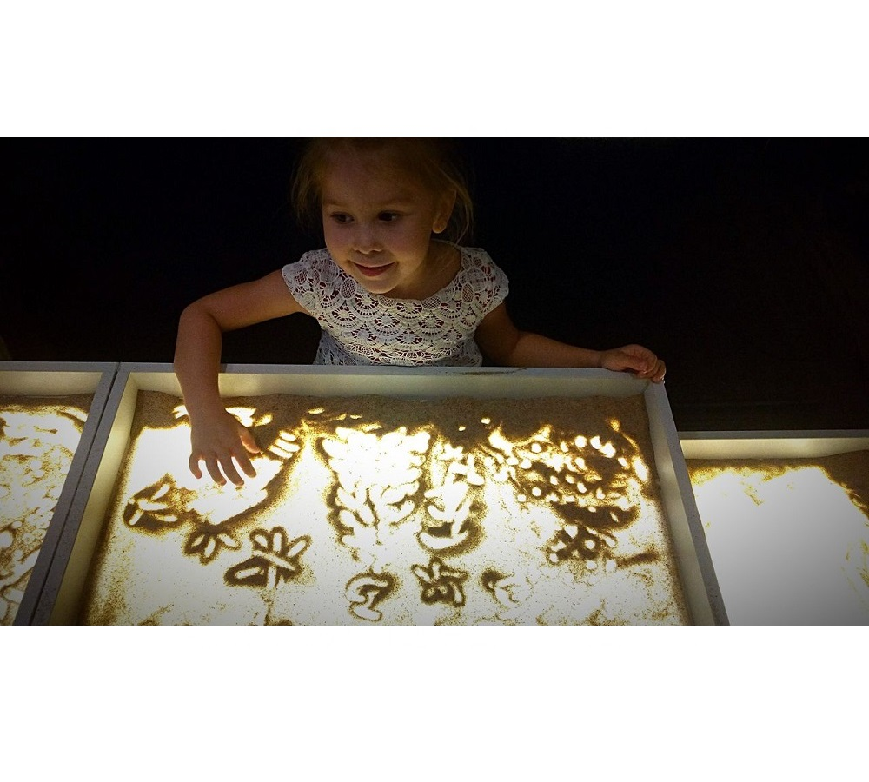

Рисование песком на световом столе или планшете - это праздник для детей и взрослых, таинство, сказка. Песочек используется мелкий кварцевый, очень приятный на ощупь. Позаниматься этим сегодня можно, записавшись на занятия в специальную студию рисования песком или купить световой стол.
Но, что делать, если нет такой возможности? Рисовать песком и на песке можно в песочнице, на крышке песочницы, в деревянном лотке, в тазу, на подносе. Конечно, не будет той таинственной подсветки, но всё же можно решить некоторые педагогические задачи и просто увлечь детей новым занятием.
Можно купить кварцевый песок (обычный и цветной), воспользоваться песком из песочницы, заменить песок сухой крупой – манкой.
Первым делом можно предложить детям воплотить в песке свои идеи теми способами, которые им больше нравятся. И только после этого давать детям задания и предложить конкретные фигуры для рисования.
Песок можно разравнивать как ладонями, так и пальцами. Руки могут работать и как бульдозер, разгребая песок вокруг. Пальцами можно проделывать отверстия в песке или рисовать на нём. Дети очень хорошо расслабляются, пропуская песок между пальцами.
Детям можно предложить свернуть из бумаги воронку и насыпать через неё песок, создавая различные фигуры. Интерес к экспериментированию может пробудить и просеивание песка через различные сита из картона или коробки из-под обуви. Отверстия можно расположить в виде круга, звезды, спирали. Игры с таким ситом, действующим наподобие песочных часов, очень успокаивают.
Интересные следы на песке можно оставить с помощью массажного мячика, грабель, широкой кисти, рельефных скалок, расчёски и т.д.
Можно рисовать палочками и пальцами, оставлять следы ладонью, ребром ладони, ногтем, подушечками пальцев, кулачком и дополнять получившиеся фигуры линиями и формами или украшать камнями, пуговицами.
Рисуя фигуры на песке, у детей формируются графомоторные навыки, что очень важно для освоения письма.
Известно, что человек использует для графического выражения своего восприятия окружающего мира так называемые первичные формы (архетипы)- это прямые и кривые линии, основные геометрические фигуры: круги, прямоугольники, квадраты, треугольники, кресты, спирали, звёзды, восьмёрки…Предложим детям нарисовать эти первичные и знакомые формы, а в дальнейшем преобразовывать их в сложный рисунок.
Очень полезно предложить детям рисовать обеими руками по очереди или одновременно геометрические фигуры и линии.
Если бросить часть песка из кулачка на чистую поверхность, то получиться своего рода "клякса». Предложите ребёнку подумать, что или кто это может быть и дополнить «кляксу» линиями, точками, чтобы получилась нужное изображение.
Рисование на песке является отличным средством для пробуждения у детей интереса к экспериментированию. Экспериментируйте вместе с детьми и не бойтесь испачкать руки. Сейчас всегда с собой есть влажные салфетки, да и мыло с водой не трудно найти.

